Nguyễn Thị Anh Thư 11CNPM2
1150080159
https://www.youtube.com/@anhthuhcmunre
LAB 1: BẮT GÓI TIN TELNET-SSH
- Thiết lập môi trường
Địa chỉ ip trên Ubuntu:
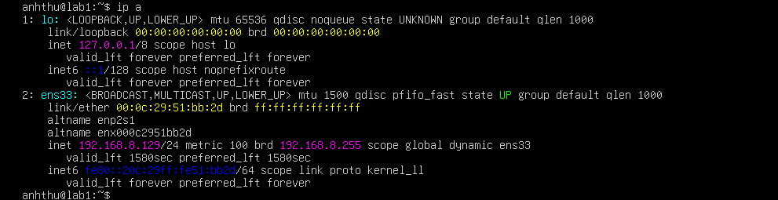
Ping từ client đến ubuntu:
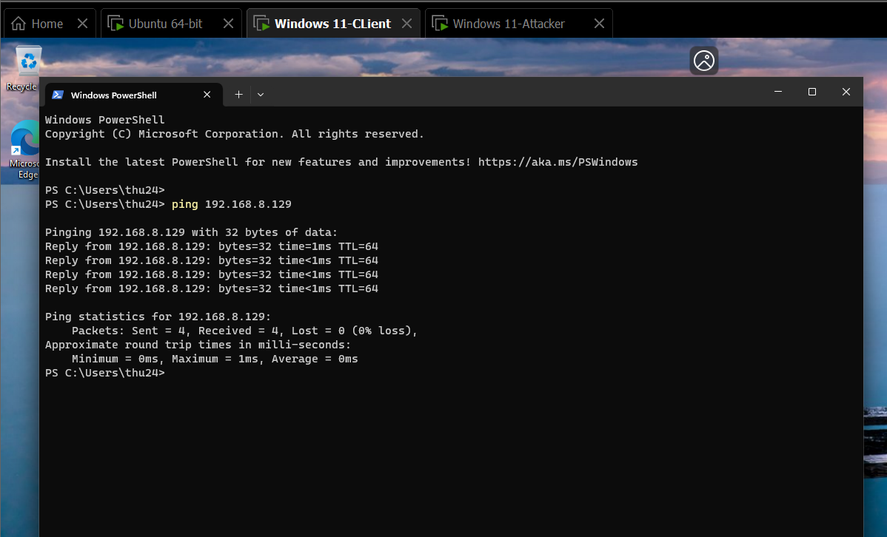

Ping từ attacker đến ubuntu:
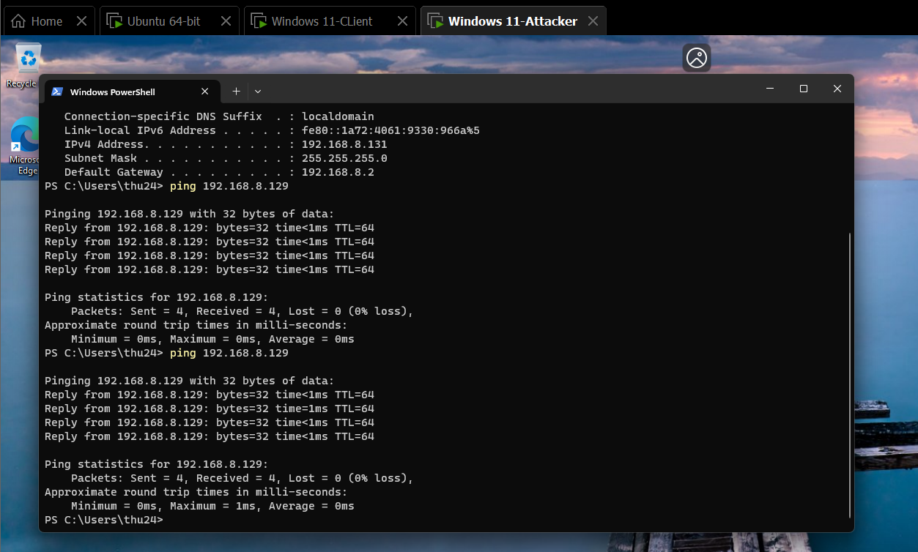
Cài đặt putty trên client:
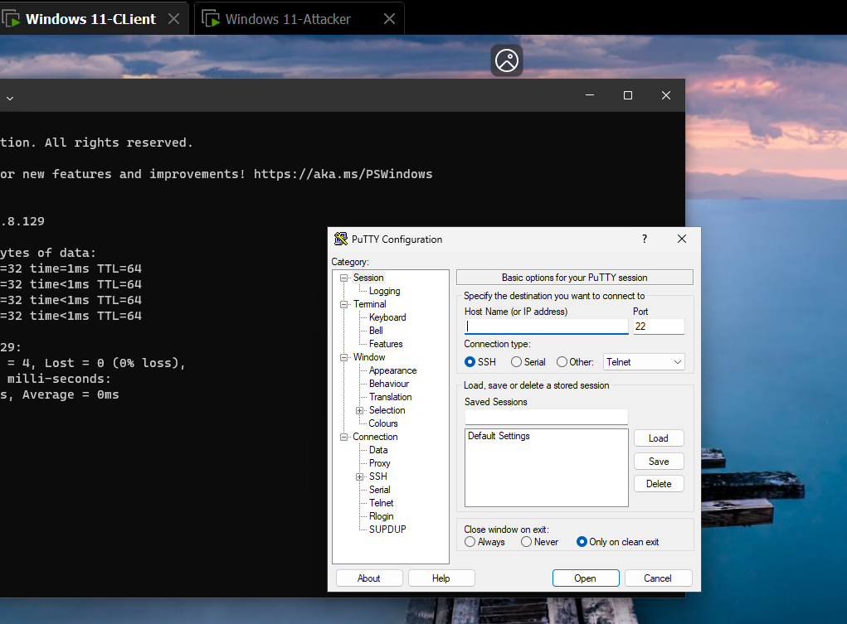
Cài đặt Wireshark trên attacker:
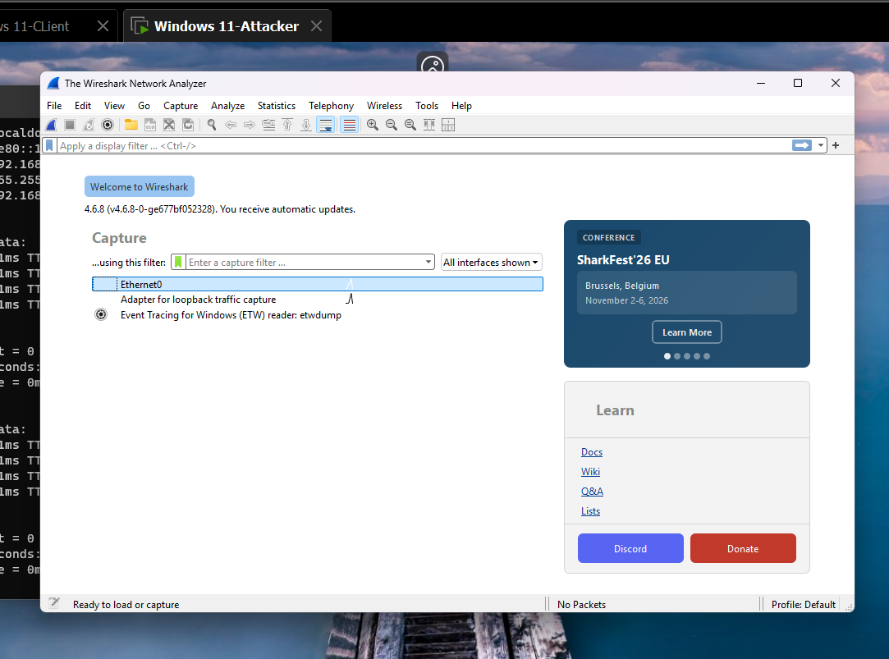
- Bắt gói tin khi sử dụng Telnet
Thêm user trên server:
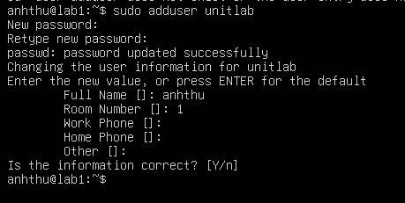

Cài dịch vụ: sudo apt update && sudo apt install inetutils-telnetd:
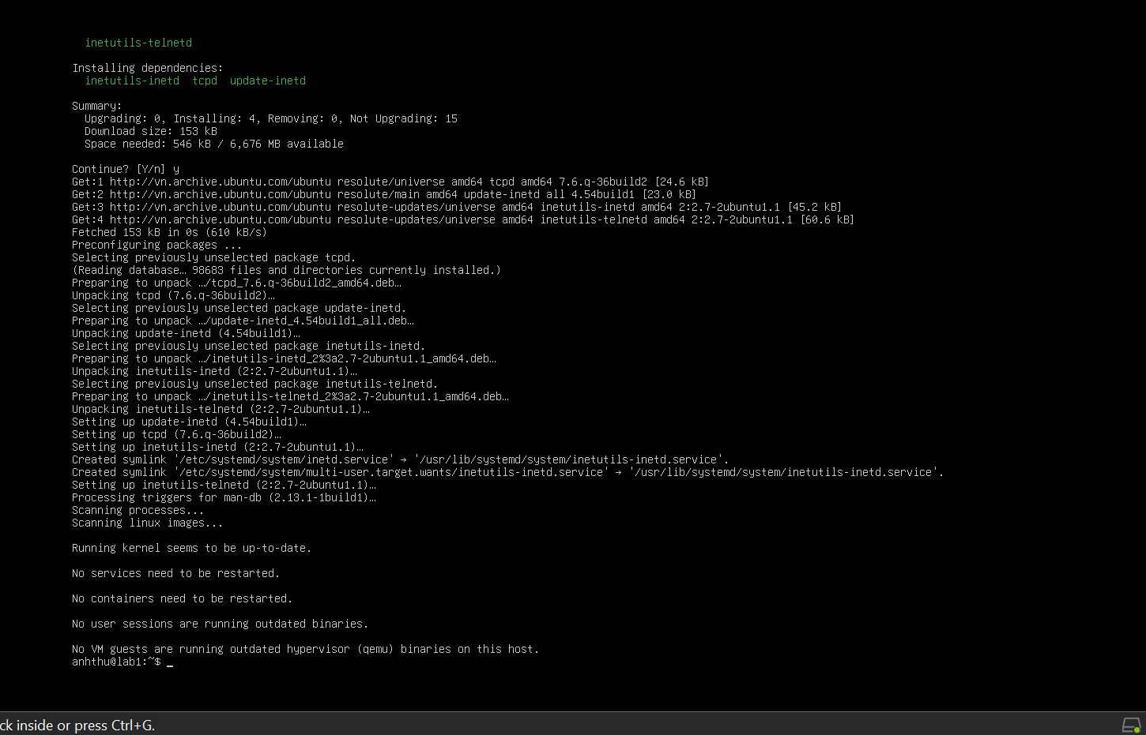
Dịch vụ Telnet Server đang lắng nghe trên cổng TCP/23
